Министерство образования и науки  Мурманской области  «Северный национальный колледж»  (филиал ГАПОУ МО «ОГПК»)  184 592 с. Ловозеро Мурманской обл.  ул. Пионерская, д. 8  тел.: (815 38) 4-10-02; 40-293  4-31-61, 4-32-97  факс: (815 38) 4 -02-36  _______________________  (дата) | Дифференцированный зачёт  по учебной дисциплине ОП.02. Основы электротехники  обучающегося (-ейся) группы № 25  профессии 15.01.05 Сварщик (ручной и частично механизированной сварки (наплавки)  _________________________________
Вариант 3
1. | Чему равен ток в ЭЦ в режиме холостого хода?
а) | номинальному току;
б) | нулю;
в) | максимальному току;
г) | значение тока может быть любым.
2. | Какое определение подходит для режима короткого замыкания?
а) | безопасный режим;
б) | аварийный режим;
в) | согласованный режим;
г) | ни одно из определений не подходит.
3. | Что произойдет, если в электрической цепи с последовательным соединением ламп одна перегорит?
а) | остальные лампы будут гореть с меньшим накалом;
б) | остальные лампы перегорят;
в) | остальные лампы потухнут;
г) | остальные лампы будут гореть ярче.
4. | Как включают в электрическую цепь вольтметр?
а) | последовательно;
б) | параллельно;
в) | смешанно;
г) | как проще.
5. | Укажите правильную формулировку второго закона Кирхгофа:
а) | сумма напряжений в электрической цепи равна нулю;
б) | алгебраическая сумма ЭДС в замкнутом контуре равна сумме падений напряжений;
в) | сумма токов в узле электрической цепи равна нулю;
г) | точный ответ не приведен.
6. | Почему электрическая энергия получила столь широкое применение в промышленности и быту?
а) | она может быть передана на большие расстояния;
б) | она может быть преобразована в любые другие виды энергии;
в) | она передается очень быстро;
г) | все предыдущие ответы верны.
7. | Как изменится сила тока, если сопротивление увеличить вдвое?
а) | увеличится вдвое;
б) | не изменится;
в) | уменьшится вдвое;
г) | поведет себя непредсказуемо.
8. | Какие токи и напряжения считаются безопасными для человека?
а) | меньше 0,0015 А и меньше 36 В;
б) | больше 15 мА и больше 12 В;
в) | меньше 50 мА и больше 36 В;
г) | больше 100 мА и меньше 100 В.
9. | Для простой ЭЦ со смешанным включением приемников энергии (рис. 1,32, б) известны сопротивления приемников: R₁= 20 Ом, R₂ = 5 Ом, R₃ = 10 Ом, R₄ = 20 Ом, R₅ = 20 Ом, R₆ = 10 Ом. Определите эквивалентное сопротивление между точками аив цепи.
 | 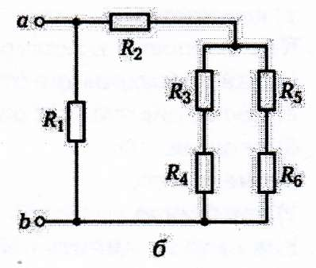
 | Решение:
10. | Изобразите в таблице, условно-графические обозначения перечисленных элементов.
а) | Конденсатор
б) | Диод
в) | Резистор постоянный
г) | Выпрямительный мост
11. | Вычислите силу тока I₃, вытекающего из узла а (рис. 1.19, а),  если I₁, = 200мА, I₂ = 100 мА? I₄ = 100 мА, I₅ = 40 мА.
 | 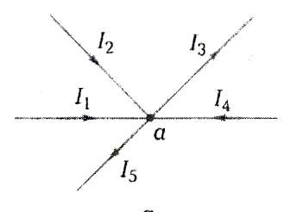

12. | Назовите основные параметры синусоидального тока.
а) | амплитуда;
б) | частота;
в) | начальная фаза;
г) | все приведенные ответы верны.
13. | Как ведет себя протекающий через конденсатор ток по отношению к напряжению на обкладках?
а) | опережает на 90°;
б) | отстает на 90°,
в) | совпадает по фазе;
г) | как проще.
14. | Какое напряжение больше в трехфазной симметричной ЭЦ, соединенной треугольником: линейное или фазное?
а) | линейное;
б) | фазное;
в) | напряжения одинаковы;
г) | трудно сказать.
15. | Каково соотношение между линейным или фазным токами в трехфазной симметричной ЭЦ, соединенной звездой?
а) | линейный ток равен фазному;
б) | линейный ток в √3 раз больше фазного;
в) | фазный ток в √3 раз больше линейного;
г) | линейный ток в √2 раз больше фазного.
16. | Как изменится емкостное сопротивление конденсатора, если частота тока увеличится вдвое?
а) | увеличится вдвое;
б) | не изменится;
в) | уменьшится вдвое;
г) | непредсказуемо.
17. | Какие параметры непосредственно измеряют электромеханическими измерительными приборами?
а) | напряжение, силу, массу, скорость;
б) | силу тока, напряжение, сопротивление, электрическую мощность, электрическую энергию, емкость, индуктивность;
в) | температуру, сопротивление, уровень, давление, освещенность, напряжение;
г) | нет ни одного верного ответа.
18. | Для чего предназначен осциллограф?
а) | для измерения температуры;
б) | для измерения тока и напряжения;
в) | для измерения сопротивления;
г) | для визуального наблюдения;
 | для измерения мощности.
19. | Можно ли измерить сопротивление с помощью вольтметра и амперметра?
а) | можно, разделив показание вольтметра на показание амперметра;
б) | можно, сложив показания вольтметра и амперметра;
в) | можно, разделив показание амперметра на показание вольтметра;
г) | нельзя.
20. | В лаборатории электротехники на стендах используют прибор магнитоэлектрической системы – вольтметр с максимальным током I_{v} = 30 мА, внутренним сопротивлением R_{v} = 20 Ом.  Рассчитайте сопротивление добавочного резистора для диапазона измерения напряжения U₁ = от 0 до 50 В.
 | Решение:
22. | Амперметр, включённый в ЭЦ, показывает значение тока А_{и} = 0,34 А, тогда как действительное значение тока А_{д} = 0,3 А.  Определите абсолютную и относительную погрешность прибора, если его номинальная величина А_{н} = 0,5 А.
 | Решение:

